Konsumenci znów docenili nasze kabanosy!
Kabanoski Maestro "Uwertura klasyczna" produkowane przez ZM Henryk Kania S.A.zdobyły trzecie miejsce w kategorii kabanosy w badaniu konsumenckim organizowanym przez GfK Polonia na zlecenie Wydawnictwa Gospodarczego - wydawcy m.in. magazynu "Wiadomości Handlowe".

Celem badania, jak można przeczytać na stronie organizatora, "jest wyłonienie, na podstawie opinii konsumentów, najlepszych produktów FMCG trafiających do sprzedaży w ciągu minionego roku". Miniona edycja badania wskazała najlepsze zdaniem konsumentów nowości spożywcze, chemiczne i kosmetyczne, które zostały wprowadzone do sprzedaży w okresie od 1 września 2015 do 1 września 2016 roku. Na stronie Najlepszyprodukt.com.pl czytamy, że badanie przeprowadził renomowany instytut badawczy GfK Polonia. Badanie zostało zrealizowane metodą CAWI z wykorzystaniem GfK Access Panelu. Wyboru dokonali konsumenci – reprezentatywna próba N=1000 respondentów (losowo-kwotowa), uwzględniającą rzeczywistą populację Polaków w wieku 18-65 lat. Swoje głosy oddali konsumenci, którzy decydują lub istotnie współdecydują o zakupach dla swojego gospodarstwa domowego oraz używają objętych badaniem kategorii produktowych.

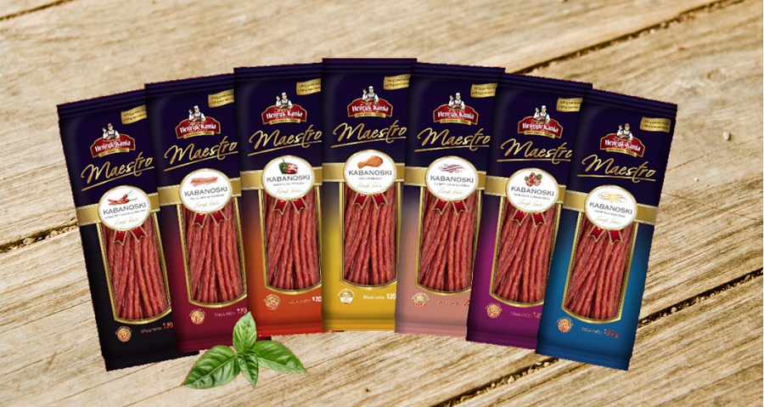
Znak Najlepszy Produkt – Wybór Konsumentów® od pięciu lat wyróżnia najbardziej udane premiery rynkowe na półkach sklepów i drogerii. Granatowo-niebieski logotyp jest powszechnie znany, ponieważ można go zobaczyć na etykietach wielu produktów dostępnych w szerokiej dystrybucji.
ZM Henryk Kania S.A. stworzyły elitarną linię oryginalnych kabanosów, których niespotykana popularność bierze się ze świetnego składu ujętego w niebagatelne smaki: pikantnych papryczek piri piri, aromatycznego bekonu, soczystej żurawiny, klasycznej papryki, kruchego mięsa drobiowego oraz wędzonej wieprzowiny. Cały wachlarz uzupełnia pyszna i aromatyczna Uwertura Klasyczna. Warto spróbować każdego rodzaju, by wybrać swój ulubiony.

